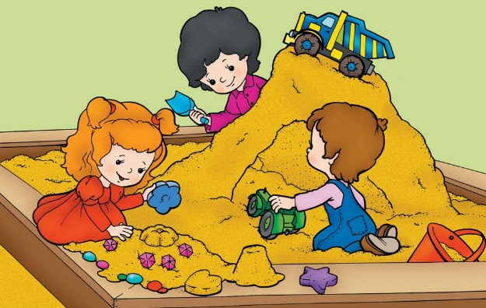УРА! ЛЕТО ПРОДОЛЖАЕТСЯ!

**ИНТЕРЕСНЫЕ ИГРЫ С ПЕСКОМ**

*«Дети охотно всегда чем-нибудь занимаются.… Это весьма полезно, а потому не только не следует этому мешать, но нужно принимать меры к тому, чтобы всегда у них было что делать». Я.А.Коменский*

Вот и наступило долгожданное лето! А это: много воздуха, света (даже если солнышко спряталось за тучку), воды, песка и можно целыми днями играть в песочнице, строить замки, лепить куличики. Маленький творец создает в песочнице целый мир и, даже если что-то пошло не так, всегда можно начать заново. Свою постройку можно бесконечное количество раз ломать и строить, потому что песок это удивительный материал. Он оберегает психику ребенка: он не ломается, а рассыпается и перетекает. Для детей это очень полезно, потому что такие игры не только радуют малыша, но и самым положительным образом сказываются на его развитии, а еще способствуют развитию мелкой моторики рук.

Заниматься можно не только строительством из песка и воды. Такую игру можно разнообразить, устроив, например, соревнование между детьми, предложив им построить самую высокую башню или песчаную фигуру. Игры с песком и водой все дети просто обожают. Помимо этого, они создают благоприятные условия для сенсорного воспитания. На пляж можно взять и большой надувной мяч, игры с которым подарят хорошее настроение и младшим и старшим детям. Игры с мячом способствуют развитию ловкости, реакции координации движений.

Предлагаем вам подборку интересных и полезных игр с песком:

* ***Отпечатки (2 - 4 года***). Сделайте на песке отпечатки своих ладошек, кисти, ступней, локтей. Вы можете чередовать рисунки: сначала след оставляете вы, затем ребенок. Придумывайте вместе узоры и сравнивайте размер: У мамы большая ладошка, у тебя поменьше.
* ***Формочки (2 - 4 года).*** Приготовьте ведерко и формочки 3—4 видов и размеров по 8—10 штук каждого вида. Предложите ребенку опускать формочки в ведерко и проверять насколько быстро оно заполняется. Расскажите, что формочки лежат неплотно и гремят, и спросите, что нужно сделать, чтобы ведерко было заполнено плотно (досыпать между формочками песок).
* ***Таинственные следы.*** Устройте угадай-ку: показывайте ребенку разные отпечатки на влажном песке (например, от ракушки, мяча, папиных сандалий) и предлагайте угадывать, кто оставил этот таинственный след.
* ***Сапер (от 3 лет)***. Погрузите в песок собственную ладонь или закопайте крупную игрушку. Ребенок должен, не дотрагиваясь до вашей ладони руками, полностью раскопать ее и сдуть весь песок. дотронулся до руки (игрушки) — проиграл (мина «взорвалась»), и нужно поменяться ролями.
* ***Тир (от 5 лет***) Возьмите несколько камешков, пробок или ракушек—они будут «пулями». На песке отметьте мишень: расчертите несколько концентрических кругов (для усложнения можно пометить каждый определенным количеством баллов). С расстояния 5—10 шагов старайтесь вместе с ребенком забросить камешки в самое «яблочко».
* ***Ощущения (2—7 лет***). Сядьте рядом с ребенком на песок, прижмите к нему ладони, предложите ребенку сделать то же самое. А теперь расскажите о своих ощущениях («песок теплый, нагрелся солнцем, песчинки щекочут руки»).
* ***Чудо-звуки (4—10 лет***). Для игры понадобятся ведерко, формочки (желательно закрывающиеся), пластиковая бутылка, коробочки от киндер-сюрпризов, шуршащий пакет маечка, пустой спичечный коробок. Предложите ребенку поочередно насыпать песок в разные формы, встряхивать его и прислушиваться к звукам. Поясняйте, что предметы сделаны из разных материалов (пластмасса, картон, полиэтилен) и поэтому издают разные звуки. Вместе вы можете придумать целую «мелодию» из разных звуков и сыграть ее.
* ***Угадай-ка (от 3 лет)***. Спрячьте в песок небольшие фигурки или листочки с написанными словами. Это — ключи к загадкам, которые будет разгадывать ребенок. Отгадав ответ, вместе раскопайте песок и проверьте правильность догадки. Эта игра подойдет для группы детишек, можно устроить конкурс эрудитов, а призами станут раскопанные игрушки — «отгадки».
* ***Песочные часы (от 3 лет***). Возьмите две небольшие пластиковые бутылки, в одну из них насыпьте песок и закройте крышкой. В крышке сделайте небольшое отверстие. Пустую бутылку без крышки прикрепите к бутылке с песком — часы готовы. А теперь можно устроить соревнование на время, например, кто больше сделает куличей, пока пересыпается песок.
* ***Солнечные часы (от 6 лет).*** На песке начертите круг, в центре поместите палочку, ветку или пластиковую бутылку, наполненную песком для устойчивости. По наручным часам проверьте, когда наступит полдень, и отметьте на «циферблате» число 12. Можно повторять проверку каждый час и предлагать ребенку выкладывать остальные цифры или усложнить задачу: по симметрии от «12» выложить остальные отметки на «циферблате», а затем проверить точность по наручным часам.
* ***Буквы и цифры (от 3 лет***). На песке легко писать, используя любые подручные средства: веточку, палочку или собственный палец. Вы можете обучать ребенка письму, показывать незнакомые буквы и цифры. С детьми постарше можно устраивать «диктант» или предлагать вставить пропущенные буквы в написанных вами словах.
* ***Игра Археологические раскопки (5—8 лет).*** Закопайте в песок несколько предметов (например, маленькие фигурки динозавров, разноцветные камешки). С помощью кисточки аккуратно слой за слоем предложите вашему малышу откапывать сокровища. Раскопки можно сопровождать рассказом о находке.

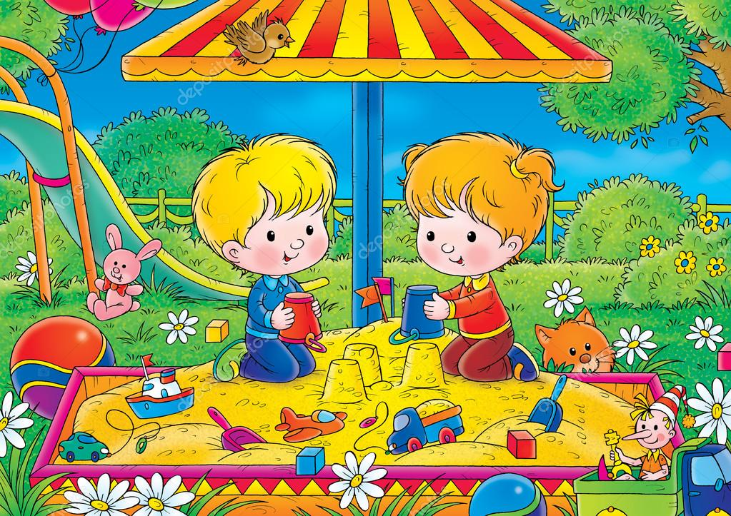

Подготовил педагог-психолог Попова Ю.В.